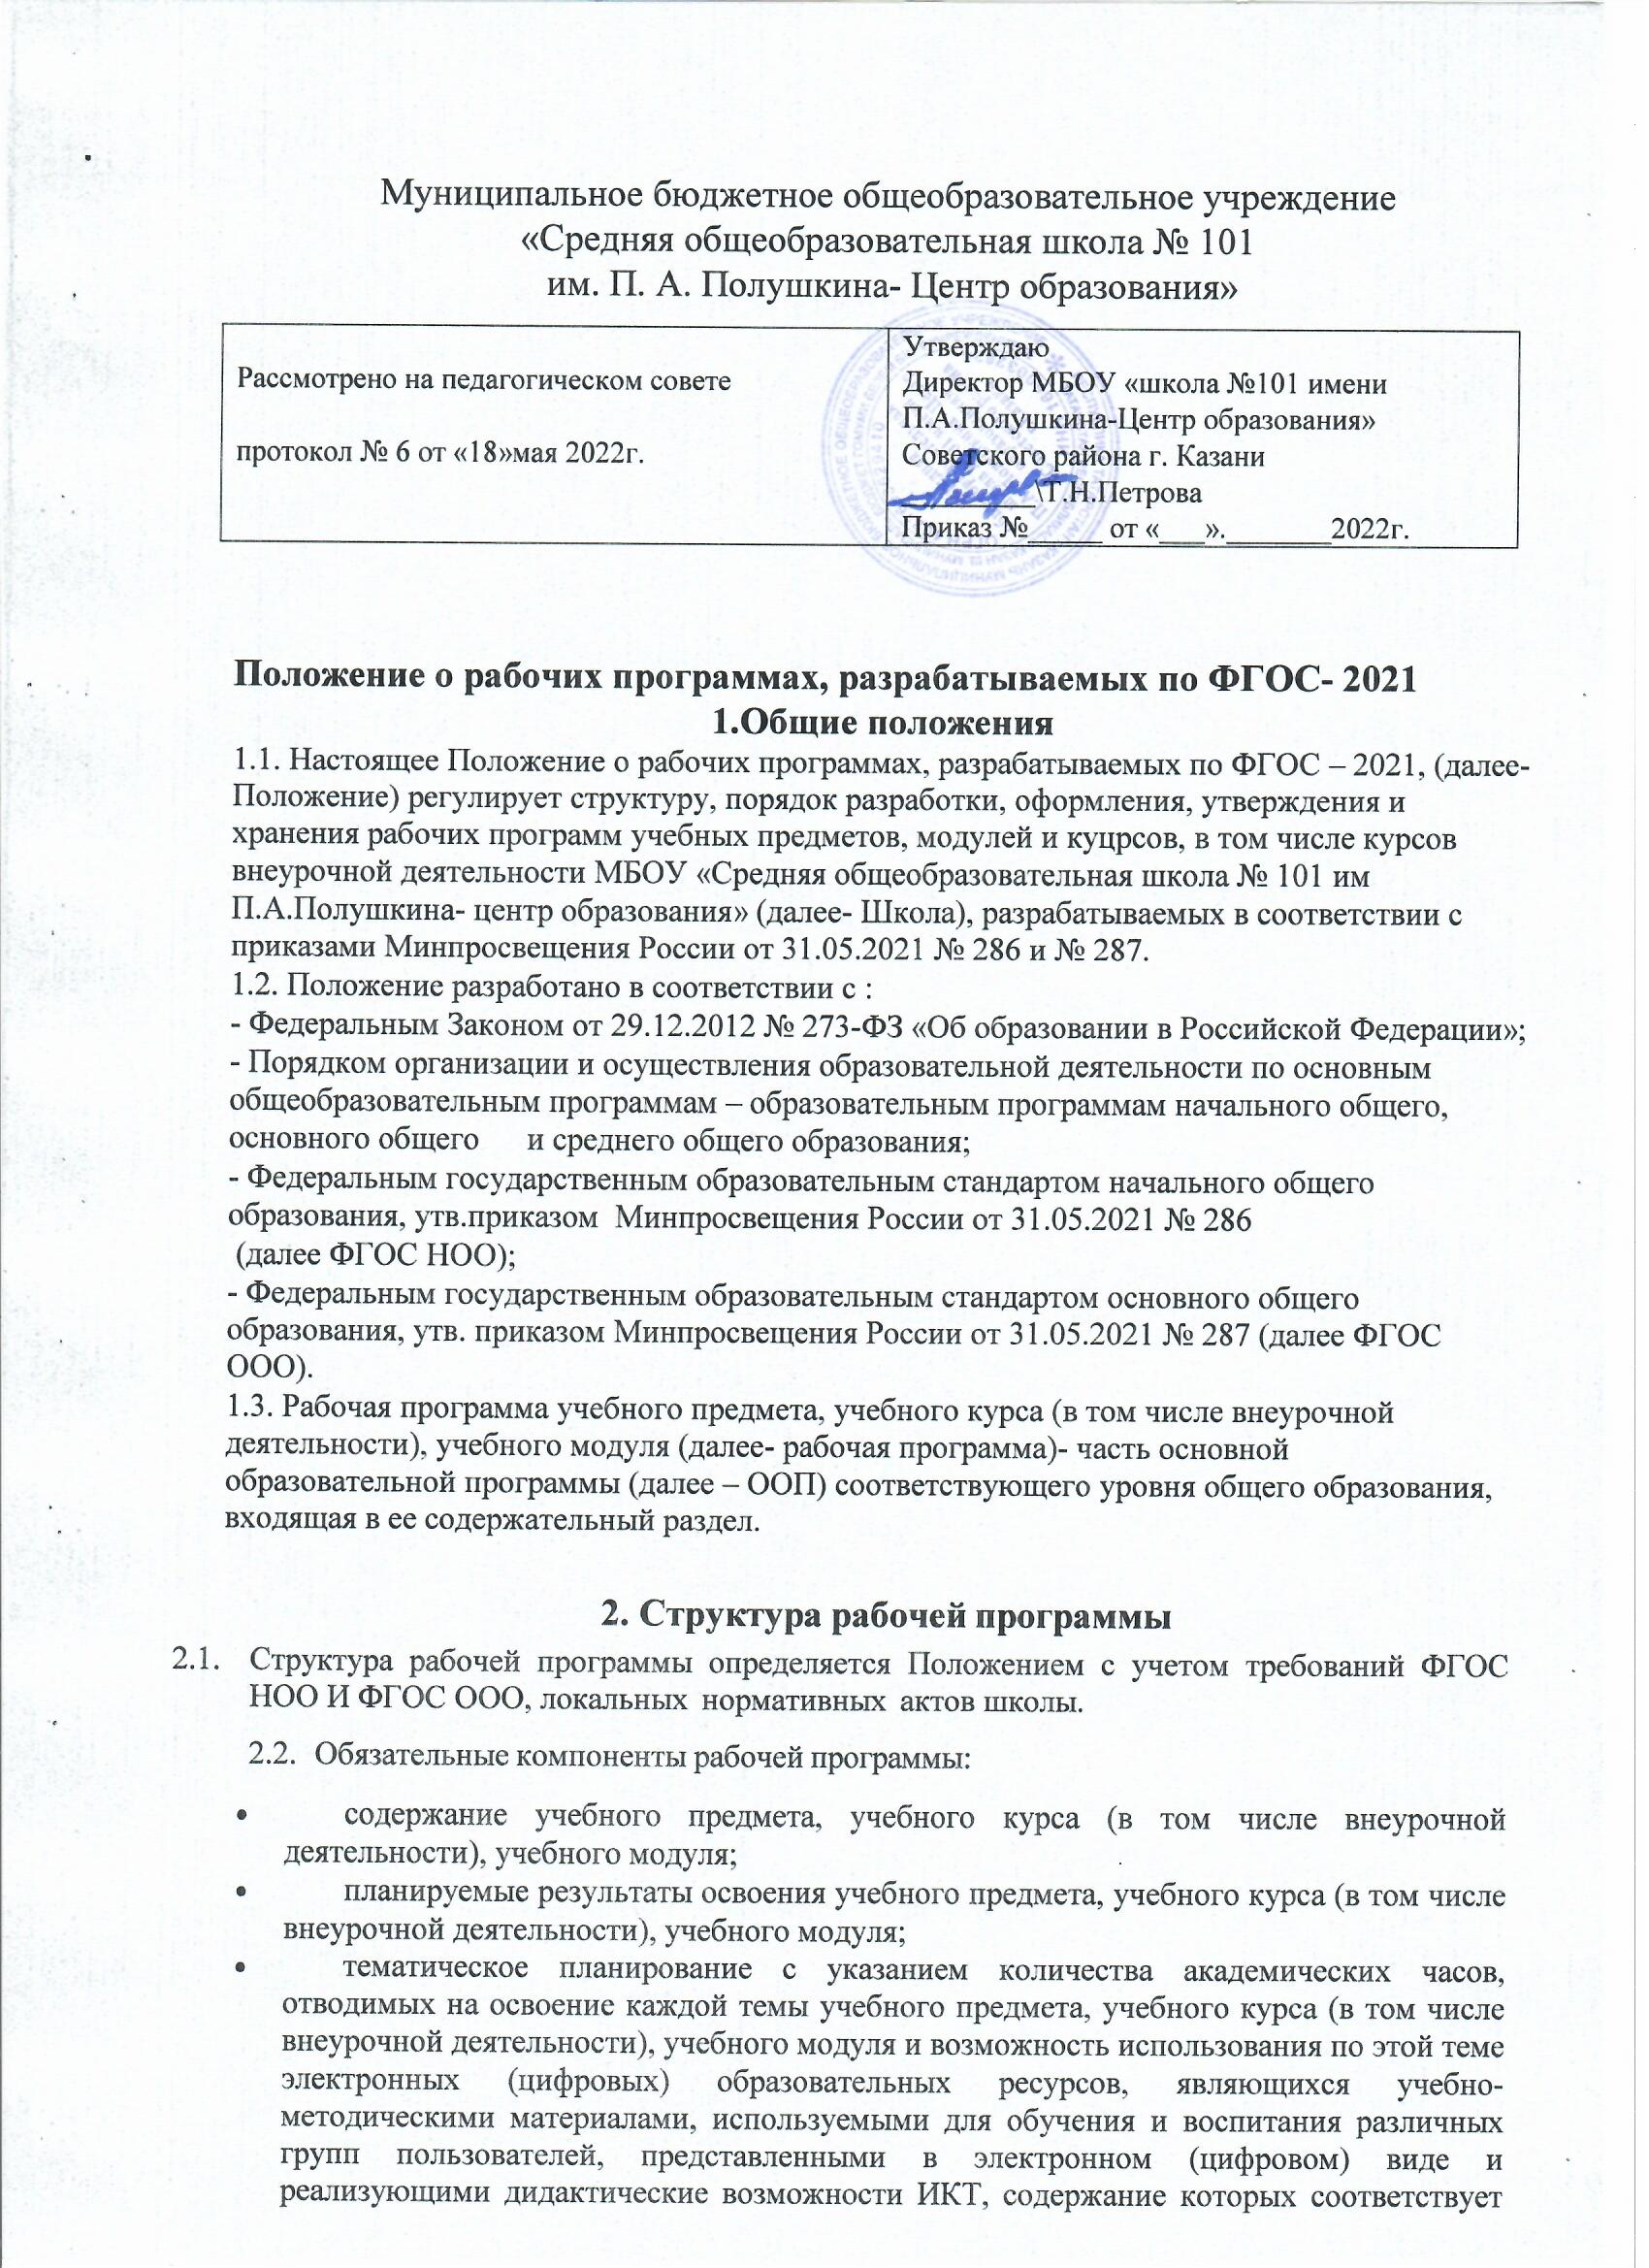

законодательству об образовании.
  - Рабочие программы учебных курсов внеурочной деятельности также должны содержать указание на форму проведения занятий.
  - Раздел, посвященный результатам освоения учебного предмета, курса, конкретизирует соответствующий раздел пояснительной записки ООП соответствующего уровня общего образования. Все планируемые результаты освоения учебного предмета, курса подлежат оценке их достижения учащимися.
В разделе кратко фиксируются:
- требования к личностным, метапредметным и предметным результатам; виды деятельности учащихся, направленные на достижение результата;
- организация проектной и учебно-исследовательской деятельности учащихся (возможно приложение тематики проектов);
- система оценки достижения планируемых результатов (возможно приложение оценочных материалов).
  - Раздел, посвященный содержанию учебного предмета, курса, модуля включает:
- краткую характеристику содержания предмета, модуля или курса по каждому тематическому разделу с учетом требований ФГОС НОО и ФГОС ООО;
- метапредметные связи учебного предмета, модуля, курса;
- ключевые темы в их взаимосвязи, преемственность по годам изучения (если актуально).
  - Раздел, посвященный тематическому планированию, оформляется в виде таблицы, состоящей из следующих граф:
- перечень тем, планируемых для освоения учащимися;
- количество академических часов, отводимых на освоение каждой темы;
- информацию об электронных учебно-методических материалах, которые можно использовать при изучении каждой темы.
  - В качестве электронных (цифровых) образовательных ресурсов можно использовать мультимедийные программы, электронные учебники и задачники, электронные библиотеки, виртуальные лаборатории, игровые программы, коллекции цифровых образовательных ресурсов.
  - Рабочие программы формируются с учетом рабочей программы воспитания. Чтобы это отразить автор рабочей программы вправе выбрать один или несколько предложенных вариантов:
- добавить абзац в пояснительную записку рабочей программы – если она оформляется;
- оформить в виде приложения к рабочей программе предмета, курса, модуля;
- указать информацию об учете рабочей программы воспитания в первом разделе рабочей программы предмета, курса или модуля – после каждой описанной темы или отдельным блоком;
- включить информацию об учете рабочей программы воспитания в тематическое планирование – добавить графу и указать в ней воспитательное мероприятие, которое запланировали на уроке или в рамках внеурочной деятельности.

Порядок разработки и утверждения рабочей программы
  - Рабочая программа разрабатывается педагогическим работником в соответствии с его компетенцией.
  - Педагогический работник разрабатывает рабочую программу по уровням общего образования.
  - Рабочая программа может быть разработана на основе:
- примерной программы, входящей в учебно-методический комплект;
- авторской программы;
- учебной и методической литературы;
- другого материала.
  - Педагогический работник обязан представить рабочую программу на заседании методического объединения, соответствующим протоколом которого фиксируется факт одобрения/неодобрения рабочей программы.
  - Рабочая программа утверждается в составе содержательного раздела ООП соответствующего уровня общего образования приказом директора школы.

Оформление и хранение рабочей программы
  - Рабочая программа оформляется в электронном и/или печатном варианте.
  - Электронная версия рабочей программы форматируется в редакторе Word шрифтом Times New Roman, кегль 12-14, межстрочный интервал одинарный, выровненный по ширине, поля со всех сторон 1-3 см.
Центровка заголовков и абзацы в тексте выполняются при помощи средств Word. Листы формата А 4. Таблицы встраиваются непосредственно в текст, если иное не предусматривается автором рабочей программы.
Рабочая программа должна иметь титульный лист с названием учебного предмета, курса или модуля, по которому ее разработали, и сроком освоения программы.
Страницы рабочей программы должны быть пронумерованы. Титульный лист не нумеруется. Прошивка не требуется.
  - Печатная версия рабочей программы дублирует электронную версию.
  - Электронный вариант рабочей программы хранится у заместителя директора по УР.
  - Печатная версия рабочей программы хранится у учителя в течение всего периода ее реализации.
  - Разработчик рабочей программы готовит в электронном виде аннотацию для сайта школы, в которой указывает:
- название рабочей программы;
- краткую характеристику программы;
- срок, на который разработана рабочая программа;
- список приложений к рабочей программе.

Порядок внесения изменений в рабочую программу
  - В случае необходимости корректировки рабочих программ директор школы издает приказ о внесении изменений в ООП соответствующего уровня общего образования в части корректировки содержания рабочих программ.
  - Корректировка рабочих программ проводится в сроки и в порядке, установленными в приказе директора школы о внесении изменений в ООП соответствующего уровня общего образования.

